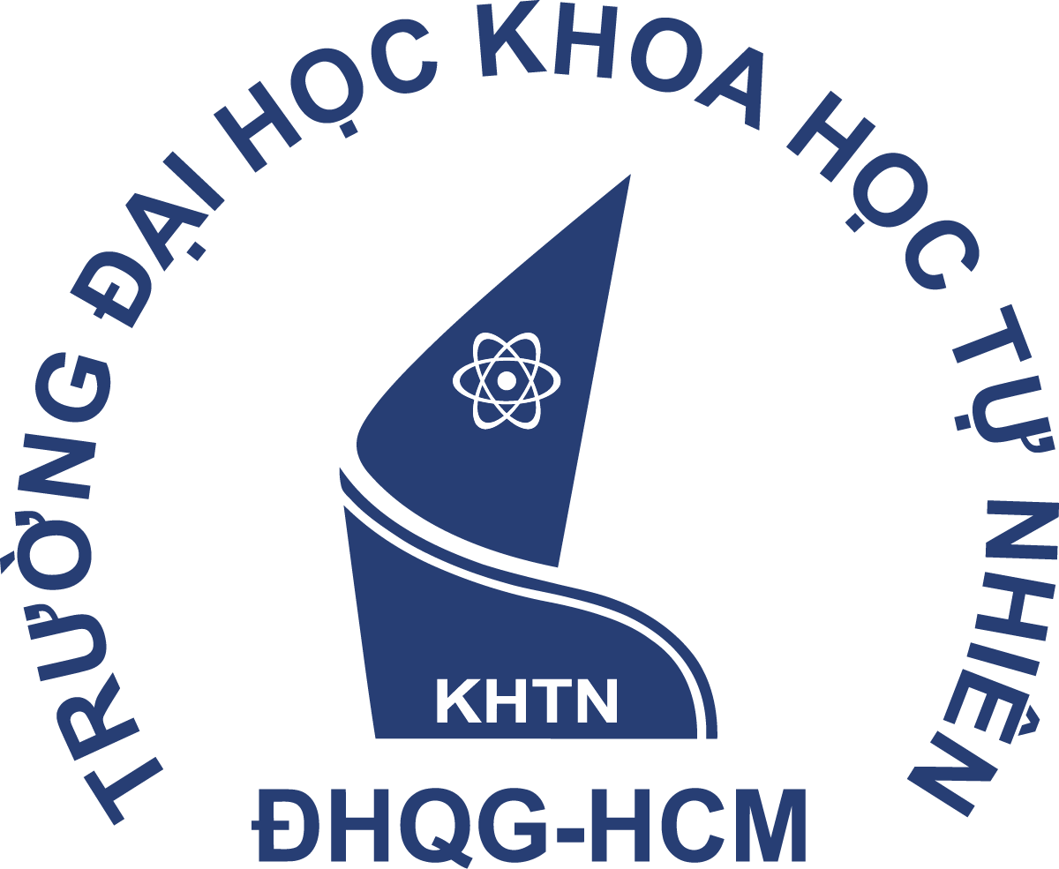 | Logo  Đối tác
BẢN GHI NHỚ HỢP TÁC
GIỮA
TRƯỜNG ĐẠI HỌC KHOA HỌC TỰ NHIÊN,
ĐẠI HỌC QUỐC GIA THÀNH PHỐ HỒ CHÍ MINH
VÀ
TÊN ĐỐI TÁC

Căn cứ Quyết định số 1506/QĐ-ĐHQG ngày 14 tháng 11 năm 2022 của Giám đốc Đại học Quốc gia Thành phố Hồ Chí Minh về việc phê duyệt Đề án đổi mới cơ chế hoạt động của Trường Đại học Khoa học tự nhiên giai đoạn 2022-2025;
Căn cứ Quyết định số ………. ngày ……….. của ………… về việc ban hành …….;
Căn cứ trao đổi về các nội dung hợp tác giữa Trường Đại học Khoa học tự nhiên, ĐHQG-HCM và [Tên đối tác];
Căn cứ chức năng, nhiệm vụ và nhu cầu của hai Bên;
Hôm nay, ngày … tháng … năm ……, tại …………………, chúng tôi gồm có:

Bên A: TRƯỜNG ĐẠI HỌC KHOA HỌC TỰ NHIÊN, ĐHQG-HCM
Đại diện : PGS.TS. Trần Lê Quan Chức vụ: Hiệu trưởng
Địa chỉ : 227 Nguyễn Văn Cừ, Phường 4, Quận 5, TP. Hồ Chí Minh
Điện thoại : (028)38 353 193 Fax: (028) 38 350 096

Bên B: TÊN ĐỐI TÁC
Đại diện : Ông/Bà [Tên người đại diện] Chức vụ:
Địa chỉ :
Điện thoại : Fax:
Sau khi trao đổi nội dung hợp tác, hai Bên thống nhất ký kết Biên bản Ghi nhớ hợp tác trong các lĩnh vực………………………………………, với các điều khoản sau đây:

Điều 1. Mục đích hợp tác
Cùng nhau phối hợp thường xuyên, lâu dài và bền vững trên cơ sở phát huy chức năng của mỗi Bên và huy động các nguồn lực để thực hiện có hiệu quả công tác đào tạo, nghiên cứu, trao đổi sinh viên, giảng viên, trao đổi thông tin, tuyển dụng, thực tập...

Điều 2. Nội dung
1.
2.
…
Điều 3. Nguyên tắc hợp tác
Việc hợp tác triển khai công việc giữa hai Bên được dựa trên các nguyên tắc sau:
- Tuân thủ luật pháp của Nước Cộng hòa Xã hội Chủ nghĩa Việt Nam và các quy định, quy chế của các cơ quan quản lý chủ quản liên quan.
- Đảm bảo bình đẳng về nghĩa vụ và quyền lợi của các Bên theo trách nhiệm và
công việc được phân công theo đặc thù, ưu thế của mỗi Bên.
- Nâng cao hiệu quả hoạt động của … và Trường Đại học Khoa học tự nhiên, ĐHQG-HCM.

Điều 4. Đầu mối liên hệ hợp tác
Hai Bên thống nhất cử bộ phận giúp việc làm đầu mối:
1. Phía Trường ĐH Khoa học tự nhiên, ĐHQG-HCM:
- PGS.TS. Ngô Đại Nghiệp – Trưởng phòng, Phòng Quan hệ Đối ngoại
Email: ndnghiep@hcmus.edu.vn Điện thoại: 0908 283 498
- Phòng Quan hệ Đối ngoại
Email: internationalrelations@hcmus.edu.vn Điện thoại: (028) 38 308 557
- Người liên hệ của đơn vị đề xuất hợp tác
2. Phía [tên đối tác]:
- [Tên người liên hệ], chức vụ
Email: Điện thoại:

Điều 5. Điều khoản thi hành
- Mỗi chương trình hợp tác về … sẽ được thể hiện bằng các văn bản thỏa thuận cụ thể.
- Bản ghi nhớ này có hiệu lực trong vòng hai (02) năm kể từ ngày ký kết và có thể được hai Bên gia hạn bằng văn bản sau khi hết hiệu lực.
- Hai Bên đều có thể chấm dứt bản ghi nhớ này nếu thông báo trước cho Bên còn lại bằng văn bản trước thời gian 30 ngày.
- Bản ghi nhớ này được lập thành bốn (04) bản có giá trị như nhau, mỗi Bên giữ hai (02) bản.

ĐẠI DIỆN BÊN A  HIỆU TRƯỞNG  Trần Lê Quan | ĐẠI DIỆN BÊN B  CHỨC VỤ  Họ tên

